ОӘЖ 687.15.1

КЕСТЕЛЕУ ҚОЛӨНЕРІ ЗЕРТТЕМЕСІ - ҚАЗАҚ ХАЛҚЫНЫҢ ТАРИХИ ЖӘНЕ ЭСТЕТИКАЛЫҚ, ЭТНИКАЛЫҚ

САРҚЫЛМАЙТЫН ҚАЙНАР КӨЗІ.

Алматы Технологиялық Университеті

Дизайн кафедрасының аға оқытушысы Смайлова У.У.,
Нұржасарова М.А - т.ғ.д, профессор.,
ЖӨБТжҚ студенті Усербаева Д.О
s_zhan@inbox.ru

XV соңы – XVI ғасырдың басы аралығында қалыптасқан қазақ ұлттылығы кезінде Қазақстанның кең даласында өмір сүрген халықтардың материалды және рухани мұрагері болып табылады.
Мұра ретінде алу және ары қарай дамуы барысында халыққа тән белгілі бір көркемөнер стиль қалыптастты.
Жұмысты мақсаты: Ол - біздің ұлттық мәдениетіміз. Біздің заманымызға бабаларымыздың өсиет үлгісі , кестелеу қолөнері арқылы жеткен. Атадан баласына, анасынан қызына мирас болып келе жатқан –сәндік өнерінің өзі ұлттық мәдениетіміздің дамуын жалғастыру.
Жұмыстың міндеттері:
Қазақы киімнің барша сымбаты мен ою өрнегінде, әрбір әшекейінде халқымыздың тарихының, ой-дүниесінің қайталанбас көрінісі кестелеу өнері бар.
Қазіргі күнде ата - бабамыз айналысқан кестелеуді қандай да бір ата кәсібі болмасын өз маңызы мен қасиетін жоймаған, қайта түрленіп қазіргі заман талабына сай ерекшеленіп отыруы.
Кестелеу (өрнек салу) - мата бетіне әшекей өрнек салу өнерінің бір түрі. Кесте – қазақ халқының қолөнерінің ерекше түрінің бірі. Қолмен кестелеп тігу – өте көне заманнан келе жатқан қолданбалы өнер түрі. Қолданбалы өнер – көптеген елдердің шеберлерінің, суретшілерінің шығармашылық жемісі.
Кестелеудің түрлері:
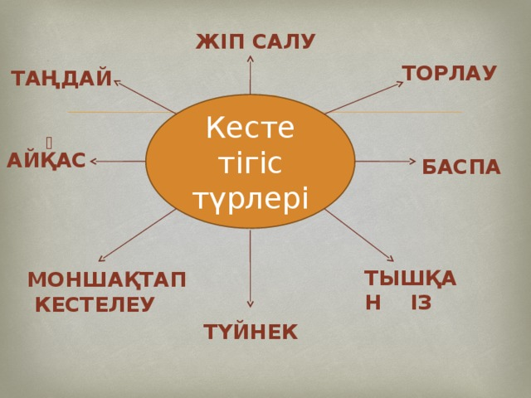
Сурет 1. Кестелеудің тігістерінің түрлері
Кестенің түрлеріне қарай инелердің де түрлері әр түрлі болады. Жіптің жеңіл сабақталуы үшін иненің көзінің үлкен болғаны дұрыс. Өте ірі инемен кестеленген кесте тегіс болып түспейді.
- Кестелеу кезінде жіпті түйіншектеуге болмайды.
- Кестелеуді бастар алдында жіпті матаға бекіту тәсілдері:
- Кестені бітірер кезде кестелеп отырған жіпті жиі шаншып, суреттің астына жіберіледі.
Ұсақ бұйымдарды әдетте дөңгелек кергіште кестелейді. Матаны кішілеу кергішке салып, үстінен үлкен шеңберді салады да кереді.

Кесте тігетін аспаптар:
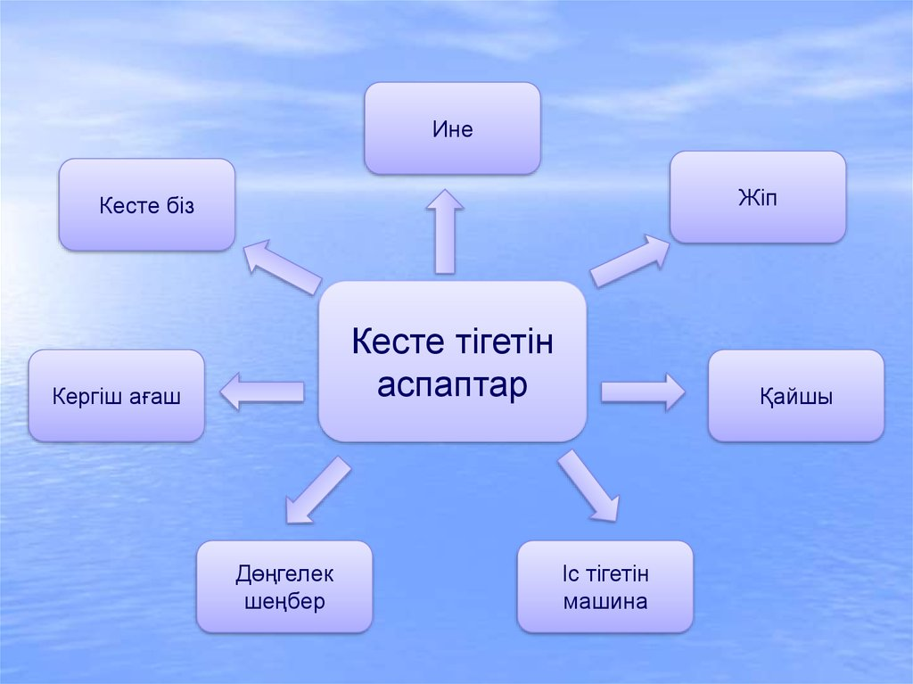

Сурет 2. Кестелеу тәсілдерінде қолданылу аспаптар түрлері

Кесте 1- Кестелеу түрлерінің өрнектелуі бойынша қолданылу амал тәсілдерінің жіктелу түрлері
Аталуы | Суреттелуі | Қолданылу тәсілдері
Сабақты кесте  Жай тігістер | Кестенің бұл түрін тігу үшін өрнектің нұсқалары пайдаланылады.  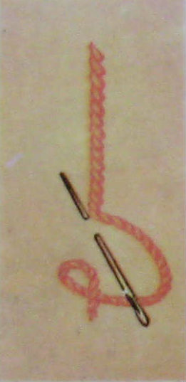 | Сабақты кесте. Оларды тіккен кезде ине кері шаншылады, яғни әрбір жаңа тігіс осылайша түседі. Тігістердің біркелкі болып түсуін қадағалау және инені екінші, үшінші, одан кейінгі тігістерде алдыңғы тігістің ортасынан шығарып отыру қажет.
Барқыт тігісі | Барқыт тігісі. Кестенің бұл түрімен балалардың киімін әшекейлейді. Оның үстіңгі жағы айқасып келеді де, астынан параллель бағытта екі қатар тігіс түседі.  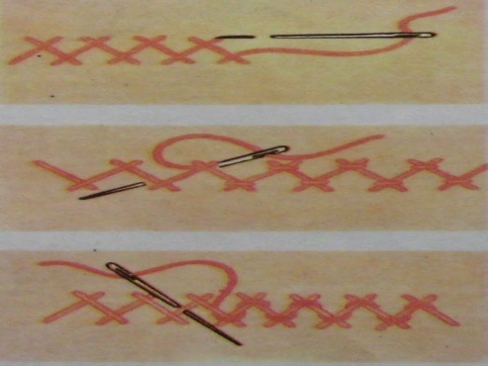 | Кестенің бұл түрімен кестелегенде жіптерді санап, есептеп отыру керек. Егер кесте тігінен тігілетін болса, онда материалдың екі шетінен параллель екі сызықты белгілеп алады.  Инені тігіп отырған адам өзіне қарай бағыттап шаншып отырады
Біз кесте | Кестенің бұл түрімен кейбір контурлы ою-өрнектер немесе гүлдің сабағы кестеленеді.  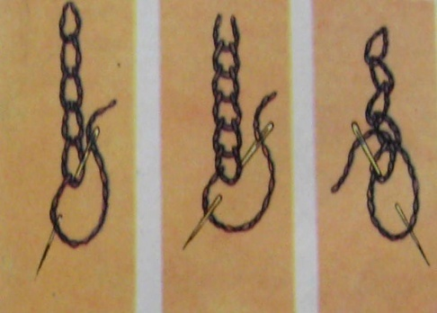 | Біз кесте - кергішке керілген арнайы мата бетіне түсірліген (сызылған) ою-өрнек немесе бейнені сызық бойымен қармақ бізді матадан ары өткізіп, жіпті бері іліп шалып алу арқылы қайталанатын майда тігісті айтамыз.

Қорыта келгенде; Қазақ халқы қай заманда болмасын, біздің атадан балаға жалғасып келе жатқан ерекше салт-дәстүр, шежірені сақтау сондай ақ болашақта қаны мен жаны таза, мықты ұрпақтарды дәстүрлі нақышта тәрбиелеу мақсатында сақталынып жалғасып келеді.
Қазақ халқының қол өнері көне заман тарихымен бірге дамып, біте қайнасып келе жатқан бай қазына.
Қазіргі заманда бұл салт-дәстүр заманға сай өзгерістер еңгізілгенімен ерекше қазақи тарихи және эстетикалық, этникалық мәні бар дәстүрлер сақталынып және де болашақ ұрпақтарымыз жалғастыратына кәміл сенемін.

Қолданылған әдебиеттер:
- "Шаңырақ" үй-тұрмыс энциклопедиясы. Алматы. 1991.
- Мұхамеджанұлы З. Қазақтың кесте өнері. Танымдық-көпшілік басылым. "Алматыкітап баспасы" ЖШС, 2008 - 144 бет, суреті.

